Программы для 36 моделей с Мехатроном
LEGO Education WeDo 2.0 • возраст 6–7 лет • цветные схемы блоков
Сборник продолжает программы для 4–5 и 5–6 лет. В каждой карточке есть проблема героя, программа из значков каталога, запуск, повторный опыт, вопрос для поиска ошибки и переход к следующей теме. Схемы предназначены для ручной сборки кода в приложении; это не импортируемые файлы проектов.

Мехатрон и звёздная станция
После находки звёздной карты Мехатрон вместе с новым Гуманоидом готовит экспедицию. Команда проверяет транспорт и рабочие механизмы, ищет недостающую часть карты у Каспия и помогает открыть музей на сказочной станции. Мехатрон уже объясняет свои решения и учит новичка проверять предположения.
Порядок тем сохранён из вашего списка. Полёты, морское дно, контейнеры и звёздная станция относятся к рассказу. Они не требуют декораций или дополнительных материалов. Реальные действия модели описаны отдельно.

Что подтверждено и что предложено
Для Мотобайка подтверждены Smart Hub, мотор, ременная передача и колёса. Для тем 2–36 исходный список содержит названия без полного описания электроники. Поэтому сохранены предложенные в предыдущих конспектах учебные варианты; они явно отмечены на каждой карточке.
До занятия педагог сверяет вариант с имеющейся распечатанной схемой. Применяют программу только при совпадении функции узла и подключений. Если в схеме другой привод или нет указанного датчика, карточка требует адаптации: название модели само по себе устройство не подтверждает.

Организация работы
10 детей, 10 наборов WeDo 2.0, у каждого своя модель по печатной схеме. Программируют и запускают по очереди у одного ноутбука педагога. Подключён и включён только Hub текущего ребёнка; остальные выключены. Ожидающие сверяют постройки и обсуждают прогноз.
Педагог заранее готовит сложные цепочки. Ребёнок может выбрать режим, предложить порядок, изменить один параметр и объяснить результат. Вопросы о поиске ошибки обсуждают на остановленной модели; намеренно создавать опасную неисправность не нужно.

Как проходит исследование
Проблема → предположение → сборка по схеме → программа → запуск → наблюдение → изменение одного параметра или условия → повторная проверка → вывод. В 6–7 лет добавляется объяснение: «Почему я думаю, что результат изменился именно из-за этого?»
Мощность и время — примеры для проб педагога. Программы не испытаны на ваших физических моделях. Базовые материалы: наборы, ноутбук, бумага и мелки; они используются только там, где нужны.

Темы 1–18
Модель | Задача программирования
1 Мотобайк | Разгон в три этапа через число на экране
2 Космический лифт | Раздельное управление подъёмом и опусканием
3 Поисковый вездеход | Поиск с остановкой по событию и по времени
4 Поезд на магнитной подушке | Обратный отсчёт и условная станция
5 Робот художник | Короткий рисунок и случайный звуковой отклик
6 Телескопический погрузчик | Короткое выдвижение и возвращение
7 Спасательный вертолёт | Предупреждение перед коротким подъёмом
8 Портовый транспортёр | Счёт выполненных команд транспортировки
9 Агроробот | Наклон передаёт разрешение другой цепочке
10 Межзвёздный корабль | Действие и отдельный световой маяк
11 Батискаф | Сигнал наклона и ответ аппарата
12 Гоночный транспорт | Более быстрый участок и замедление перед остановкой
13 Вертолёт К2 | Сравнение двух режимов вращения
14 Грузовик | Одинаковая программа для двух условий нагрузки
15 Грузовой космический корабль | Передача команды и подтверждение завершения
16 Дройдека | Два движения как условный сигнал
17 Уборочная машина | Короткий рабочий ход и сообщение о завершении
18 Инопланетный робот | Приближение запускает приветствие по сообщению

Темы 19–36
Модель | Задача программирования
19 Квадрокоптер | Отсчёт перед наземной проверкой
20 Комбайн | Два рабочих отрезка и счёт выполненных команд
21 Конвертоплан | Два положения через отдельные короткие команды
22 Паразауролоф | Двигательный жест и звук после него
23 Шаттл | Открывание и закрывание с разными сигналами
24 Плезиозавр | Сравнение двух темпов движения ласт
25 Подъёмный кран | Подъём и опускание с контролем каждого хода
26 Поезд | Два участка с остановкой на условной станции
27 Робот АТ АТ | Два режима устойчивой ходьбы
28 Робот R2 | Заметить гостя и выдержать паузу перед ответом
29 Робот боксёр | Два темпа бесконтактной разминки
30 Робот защитник | Прерывание проезда при приближении
31 Робот помощник | Запрос помощи и короткая подача детали
32 Боевой робот | Сообщение запускает доставку экспоната
33 Робот спринт | Уменьшение мощности через число на экране
34 Стегозавр | Два показа с разной паузой между ними
35 Трицератопс | Короткий жест и световой ответ
36 Танк | Итоговая доставка с отдельным сигналом завершения

Памятка по блокам и запуску

Соединения и входы
Команды соединяют слева направо. Синие числа и текст, оранжевые входы датчиков, кубик и «Данные экрана» прикрепляют снизу к нужному блоку. Серые стрелки лишь поясняют порядок. При переносе одной цепочки на вторую строку её продолжают без нового старта.
A и B размещают отдельно в одном проекте. Клавиши и сообщения обозначены латинскими буквами. Отправитель и получатель одного сообщения имеют одинаковое значение. В проекте оставляют только программы текущей модели. В жёлтой рамке повторяются только команды внутри неё; знак ∞ обозначает непрерывный режим.

Подключения и настройки
В предложенных вариантах используется один мотор; заявленный датчик занимает второй порт Hub. Направления подъёма, выдвижения или хода вперёд определяют на сборке. Мощность 0 перед выбором стрелки сохраняет неподвижность; следующая положительная мощность запускает вращение.
Время указано в секундах; мощность 0–10 подбирает педагог. Сначала проверяют механизм без груза, затем с допустимой лёгкой LEGO деталью. Оставляют запас до упора, полного натяжения нити и края площадки. Не повышают мощность для преодоления заклинивания.

Датчики свет и экран
Приближение и удаление — изменения расстояния. Неподвижный предмет не заменяет событие; вход не задаёт точный порог в сантиметрах. Датчик наклона распознаёт положение, не угол в градусах. Ориентацию и срабатывание проверяют на конкретном креплении.
Цвет меняется на индикаторе Hub, звук воспроизводится ноутбуком, текст и фон появляются на его экране. Номера предварительно проверяют. Случайный вход меняет только звук. Красный экран со знаком × означает умножение, а не рисование; синий вход экрана передаёт показанное число.

Правила во время опыта
Мелкие детали не брать в рот и не подносить к лицу. Руки, волосы и одежду держать вдали от мотора, осей, шестерён, ремней, винтов и подвижных частей. Нить не наматывать на тело. Во время ожидания тоже не трогать механизм: он может начать движение автоматически.
Перед исправлением, новым запуском и сменой ребёнка педагог останавливает все программы, включая ожидания и циклы. Дожидается полной остановки. При отсутствии отклика выключает Smart Hub. Две клавиши управления мотором одновременно не нажимают.
У Робота художника мелок закрепляют и поправляют только на остановленном узле. Его конец не направляют на лицо. Карандаш не добавляется: в исходных материалах есть бумага и мелки. Наземные летательные и сухие подводные макеты не запускают в полёт и не помещают в воду.

Источник команд
Значки взяты из вашего каталога. Названия сверяют с установленной версией приложения; техническая основа — официальный плакат LEGO Education WeDo 2.0 Programming Blocks Poster. Значения времени, мощности и сценарии требуют проверки педагогом.
Официальный источник: LEGO Education Programming Blocks Poster

Проверка двух цепочек остановки
Дополнение для педагога к Поисковому вездеходу и Роботу защитнику. На карточках 3 и 30 обе цепочки обязательны. Проверка проводится до детского опыта на реальной сборке и в установленной версии приложения.

Как работает общая команда мощности
A записывает на экран 3, задаёт мощность 0 и направление, отправляет сообщение наблюдателю B. Затем мотор получает мощность через синий вход «Данные экрана» и работает в пределах короткого времени. B ждёт приближения; при событии записывает на экран 0, устанавливает мощность 0 и выключает мотор.
После записи 0 последующее чтение экрана в A тоже даёт 0. Оставшаяся команда времени не должна возвращать положительную мощность. Именно поэтому здесь нельзя заменить синий вход постоянным числом 3 или добавить после остановки другое положительное значение.
Экран этих проектов используется как общая числовая команда. На него не выводят слова, случайные числа и посторонние счётчики. Положительное число задают только в начале нового опыта после отмены всех прежних ожиданий.

Три обязательных сценария испытания
Условие | Что проверить
Без события | Короткий проезд завершается по времени; ожидание B затем отменяют.
Раннее приближение | Число становится 0, мотор прекращает работу; дальнейшие команды A не возобновляют движение.
Более позднее приближение | Остановка происходит после события в проверенном интервале. Перед новым опытом отменены обе цепочки.

Механика и ограничения
Перед началом путь свободен. Широкую сигнальную LEGO деталь располагают в проверенной зоне обзора вне траектории, с запасом до контакта. Датчик реагирует на изменение расстояния; он не гарантирует обнаружение любого предмета и не является средством защиты.
Вращение колёс по инерции возможно и после выключения мотора. Педагог проверяет полный путь остановки, связь с Hub и доступ к его кнопке. Если после события движение возобновилось или реакция нестабильна, опыт прекращают и исправляют программу либо условия. До успешной проверки с детьми не запускают.

Что обсуждать с ребёнком
Достаточно связать две причины: «Время закончилось — остановка» и «Датчик заметил приближение — остановка раньше». Ребёнок прогнозирует и наблюдает. Согласование цепочек и проверку отсутствия повторного старта выполняет взрослый.

1 Мотобайк

История Мехатрона
Мехатрон и новый Гуманоид готовят экспедицию по звёздной карте. «Как Мотобайку набирать темп постепенно?» — спрашивает герой. Дети предлагают план испытания и предсказывают изменения.
Модель Подтверждено: Smart Hub, мотор, ременная передача и колёса. Датчики не заявлены.

Программа для модели
Начало одной цепочки
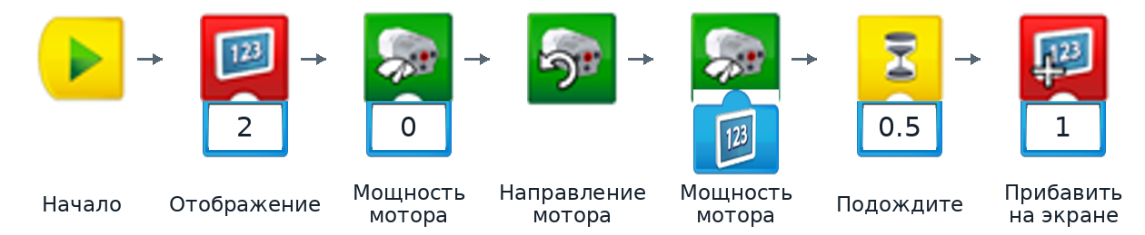
Продолжение той же цепочки
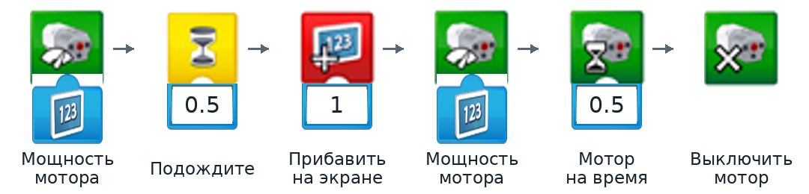

Как работает и запускается
Число на экране последовательно становится 2, 3 и 4. Оно задаёт мощность через синий вход «Данные экрана». Каждый режим длится примерно 0.5 секунды; в конце мотор выключается. Мощность не равна измеренной скорости.
Педагог готовит цепочку и проверяет три режима на свободном участке. Ребёнок предсказывает следующее число и изменение темпа. Словами на этот экран не выводят сообщения: его число управляет мотором.

Вторая попытка
Увеличить только первую паузу 0.5 до 1 секунды. Предсказать, какой участок станет длиннее по времени, затем проверить с прежнего места. Значения мощности сохранить.

Если результат не совпал
Если темп не меняется, куда подключён синий вход данных экрана и какие числа появляются?

Остановка
Мотор выключается в конце команды. Досрочно педагог останавливает все программы; при отсутствии отклика выключает Hub. До исправления или нового запуска дожидаются полной остановки.

Развязка и следующая тема
Мехатрон радуется: «Я могу объяснить каждый этап разгона». Оборудование предстоит поднять на площадку Космическим лифтом.

2 Космический лифт

История Мехатрона
На береговой базе оборудование ждёт подъёма. Мехатрон спрашивает: «Как двигать площадку понемногу и отдельно выбирать обратный ход?» Дети предлагают команды для учебного макета.
Модель Предлагаемый вариант: Smart Hub, один мотор, стационарная подъёмная площадка по подходящей схеме.

Программа для модели
Цепочка A — первый ход
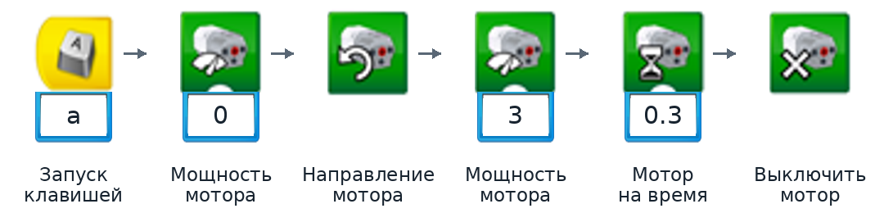
Цепочка B — обратный ход
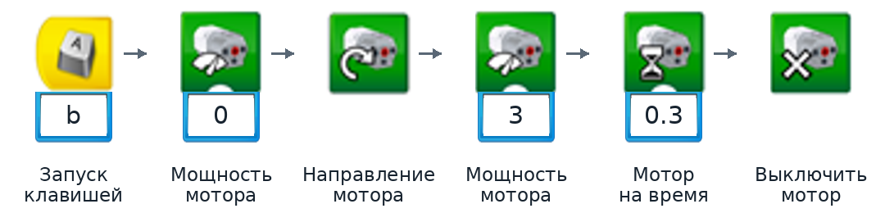

Как работает и запускается
Клавиши a и b задают короткие противоположные ходы. Педагог выбирает стрелки по механизму. Датчика этажа нет: программа не знает высоту и не обеспечивает точный возврат равным временем.
До занятия проверить удержание площадки после выключения и запас хода в обе стороны. Ребёнок выбирает команду по задаче и наблюдает. Сначала работать без груза; модель стоит на устойчивом основании.

Вторая попытка
Из одинакового положения уменьшить только время подъёма 0.3 до 0.2 секунды. Сравнить высоту хода. Возврат в исходную позицию выполняют способом, подходящим для этой схемы.

Если результат не совпал
Если выбранная клавиша ведёт не туда, какую стрелку стоит сверить со сборкой?

Остановка
Мотор выключается в конце команды. Досрочно педагог останавливает все программы; при отсутствии отклика выключает Hub. До исправления или нового запуска дожидаются полной остановки.

Развязка и следующая тема
«После каждой команды я проверяю положение», — объясняет Мехатрон новичку. Один контейнер потерялся на маршруте; нужен Поисковый вездеход.

3 Поисковый вездеход

История Мехатрона
На карте отмечен забытый контейнер. Мехатрон спрашивает: «Как коротко пройти маршрут и остановиться, заметив приближение?» Дети обсуждают два способа завершить движение.
Модель Предлагаемый вариант: колёсный привод, Smart Hub, мотор и один датчик движения, направленный по схеме.

Программа для модели
Цепочка A — короткий выезд
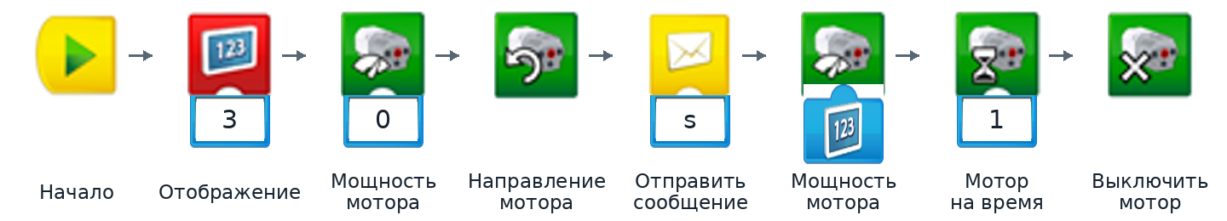
Цепочка B — ответ на приближение
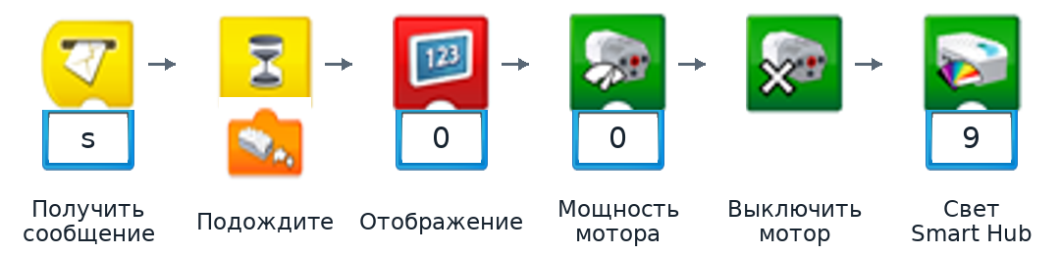

Как работает и запускается
A записывает мощность 3 на экран, запускает наблюдателя s и короткий проезд. B при приближении записывает 0, задаёт мощность 0 и выключает мотор. Без события проезд заканчивается через 1 секунду.
Обе цепочки готовит педагог. Ребёнок запускает только A. Синий вход считывает текущее число; запись 0 не позволяет последующей команде A вернуть положительную мощность. Проверка обеих цепочек описана в памятке.

Вторая попытка
Сравнить свободный короткий проезд и запуск с проверенной сигнальной LEGO деталью вне траектории. Меняется только событие перед датчиком. Выявление вида предмета и самостоятельный объезд не предусмотрены.

Если результат не совпал
Если событие не остановило модель, сначала проверьте датчик и одинаковую s, отменив все программы.

Остановка
После каждой пробы педагог останавливает все цепочки, включая ожидание B. При неожиданном продолжении движения сразу остановить программы или выключить Hub. Повторный старт — после подготовки позиции.

Развязка и следующая тема
«Можно закончить по событию или по времени», — различает Мехатрон. Найденное в сказке оборудование отвезёт необычный поезд.

4 Поезд на магнитной подушке

История Мехатрона
Команда обсуждает поезд будущего, а испытывает его колёсный макет. «Как подготовить отправление и проверить остановку?» Мехатрон просит детей отделить возможности модели от сказочного транспорта.
Модель Предлагаемый вариант WeDo 2.0: Smart Hub и мотор движут колёсный макет. Магнитной левитации у него нет.

Программа для модели
Начало одной цепочки
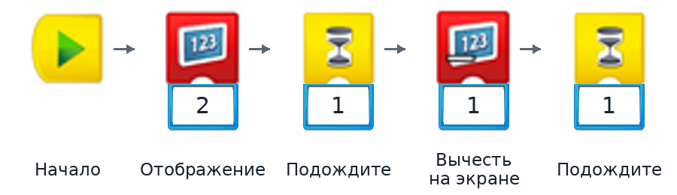
Продолжение той же цепочки
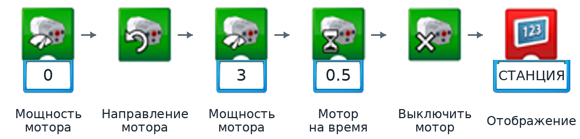

Как работает и запускается
Экран показывает 2 и 1, затем поезд коротко движется, мотор выключается и появляется «СТАНЦИЯ». Надпись означает конец команды, а не обнаруженное прибытие к платформе.
Ребёнок составляет устный план отправления и запускает цепочку. Колёса, привод и опоры должны соответствовать печатной схеме. Магниты, особый путь или парение к модели не добавляют.

Вторая попытка
Изменить только время движения 0.5 на 0.3 секунды. Сравнить место остановки с одной точки. Отсчёт и надпись оставить прежними; обсудить отличие команды от реального результата.

Если результат не совпал
Если надпись появилась раньше условной станции, что задаёт остановку: место или время?

Остановка
Мотор выключается в конце команды. Досрочно педагог останавливает все программы; при отсутствии отклика выключает Hub. До исправления или нового запуска дожидаются полной остановки.

Развязка и следующая тема
«Надпись ещё не доказывает прибытие», — замечает герой. Для контейнеров понадобятся условные знаки Робота художника.

5 Робот художник

История Мехатрона
Контейнерам в сказке нужны понятные отметки. Мехатрон спрашивает: «Какой след оставит наш узел за короткое время?» Дети сначала предполагают рисунок, потом проверяют движение.
Модель Предлагаемый вариант: Smart Hub и мотор двигают рисующий узел. Мелок закрепляют только в подходящем штатном держателе по схеме.

Программа для модели
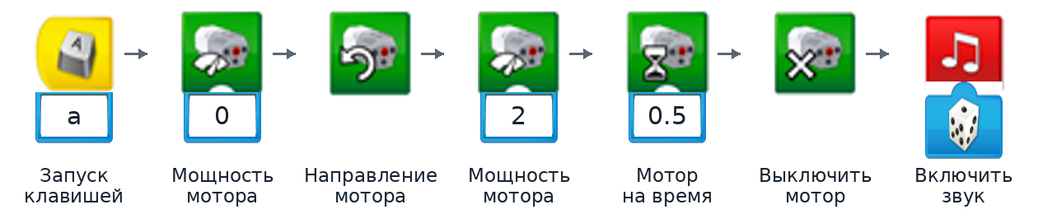

Как работает и запускается
Клавиша a запускает узел на короткое время, затем мотор выключается и ноутбук выбирает звук. Форма следа зависит от механики. Кубик меняет только звук; мощность и время остаются заданными.
Педагог проверяет крепление мелка и движение над бумагой. Если держатель не подходит, механизм испытывают без мелка, а предполагаемый след ребёнок рисует рукой после остановки. Автоматическое рисование тогда не заявляют.

Вторая попытка
Из той же позиции изменить только время 0.5 на 0.3 секунды. Сравнить след или ход узла. Предположить, повлиял ли случайный звук на рисунок, и объяснить свой ответ.

Если результат не совпал
Если следа нет, подходит ли держатель мелку и касается ли он бумаги при остановленном механизме?

Остановка
Мотор выключается в конце команды. Досрочно педагог останавливает все программы; при отсутствии отклика выключает Hub. До исправления или нового запуска дожидаются полной остановки.

Развязка и следующая тема
«Рисунок зависит и от механизма, и от команды», — объясняет Мехатрон. Поставить контейнер поможет Телескопический погрузчик.

6 Телескопический погрузчик

История Мехатрона
На погрузочной площадке нужно выдвинуть рабочую часть на небольшой участок. «Как выбрать направление и не продолжать ход слишком долго?» — спрашивает Мехатрон. Дети готовят план двух команд.
Модель Предлагаемый вариант: Smart Hub и один мотор выдвигают телескопическую часть неподвижной модели по схеме.

Программа для модели
Цепочка A — первый ход
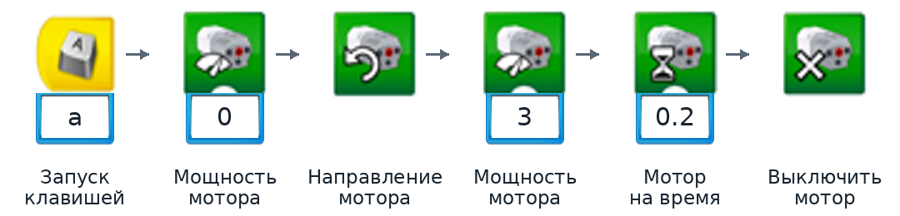
Цепочка B — обратный ход
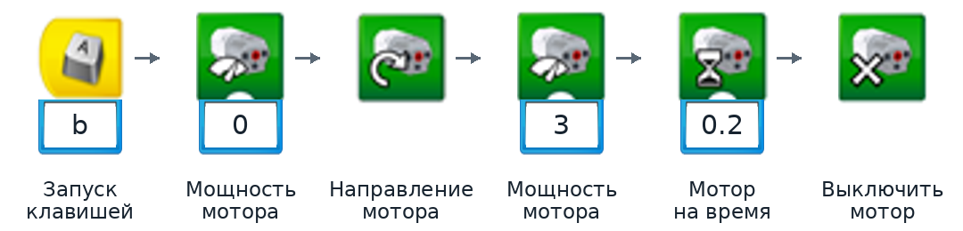

Как работает и запускается
Клавиша a задаёт выдвижение, b — обратный ход после остановки. Стрелки проверяют на сборке. Одновременные езда, подъём и захват одним независимым приводом не предполагаются.
Первый опыт без груза. Педагог проверяет устойчивость, направляющие и запас до края. Ребёнок сначала выбирает нужное направление, затем даёт одну команду. Положение проверяют глазами после каждого хода.

Вторая попытка
Из одного исходного положения уменьшить только время выдвижения 0.2 до 0.1 секунды, если такой импульс проверен педагогом. Сравнить ход, не добиваясь упора.

Если результат не совпал
Если часть не выдвигается, свободны ли направляющие? Проверять только после выключения.

Остановка
Мотор выключается в конце команды. Досрочно педагог останавливает все программы; при отсутствии отклика выключает Hub. До исправления или нового запуска дожидаются полной остановки.

Развязка и следующая тема
Мехатрон учит новичка проверять запас хода. По сюжету рядом застрял помощник; команде нужен Спасательный вертолёт.

7 Спасательный вертолёт

История Мехатрона
Майло сообщает о помощнике на учебной площадке. Мехатрон спрашивает: «Как предупредить о подъёме и выполнить его коротко?» Дети предлагают последовательность для спасательного узла макета.
Модель Предлагаемый вариант: устойчивый макет, Smart Hub и мотор подъёмного узла; катушка и нить из набора — только по схеме.

Программа для модели
Начало одной цепочки
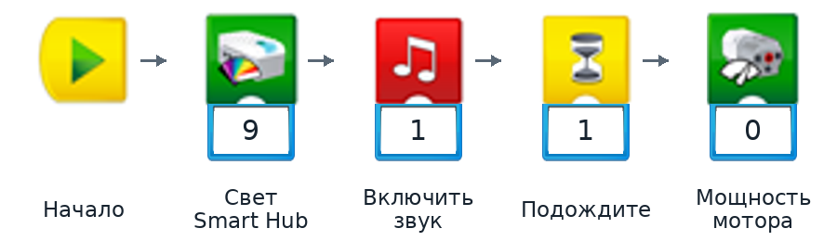
Продолжение той же цепочки
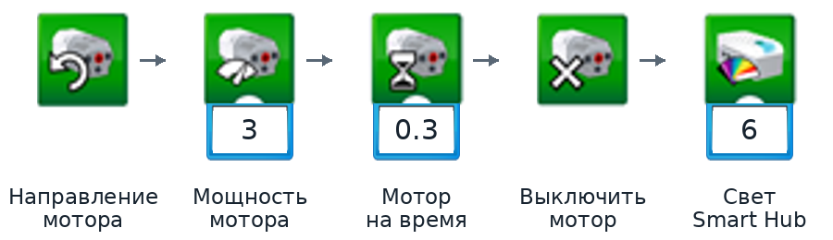

Как работает и запускается
Огонёк и звук предупреждают о предстоящем действии. Через паузу мотор выполняет короткий подъём, выключается, цвет меняется. Полёт и независимое вращение винта эта программа не моделирует.
Сначала проверить без груза, затем с допустимой лёгкой LEGO деталью. Ребёнок рассказывает последовательность и запускает её. Во время ожидания руки уже убраны; до полного натяжения нити остаётся запас.

Вторая попытка
Изменить только паузу перед подъёмом 1 на 2 секунды. Сравнить подготовку к старту, сохранив время работы мотора. Цвет подтверждает конец команды, а высоту проверяют глазами.

Если результат не совпал
Если груз не поднялся, не означает ли цвет лишь завершённую команду? Сначала проверить крепление.

Остановка
Мотор выключается в конце команды. Досрочно педагог останавливает все программы; при отсутствии отклика выключает Hub. До исправления или нового запуска дожидаются полной остановки.

Развязка и следующая тема
«Предупреждение даёт время приготовиться», — замечает Мехатрон. После помощи друзьям оборудование передадут Портовому транспортёру.

8 Портовый транспортёр

История Мехатрона
Портовый узел готов передавать условные контейнеры. Мехатрон спрашивает: «Как не потерять счёт выполненным командам и отдельно проверить результат?» Дети предлагают начать с нуля.
Модель Предлагаемый вариант: Smart Hub и мотор стационарного узла переноса лёгкой LEGO детали между двумя местами по схеме.

Программа для модели
Перед новой серией — обнулить
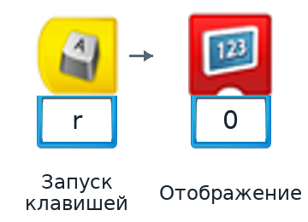
Один короткий рабочий ход
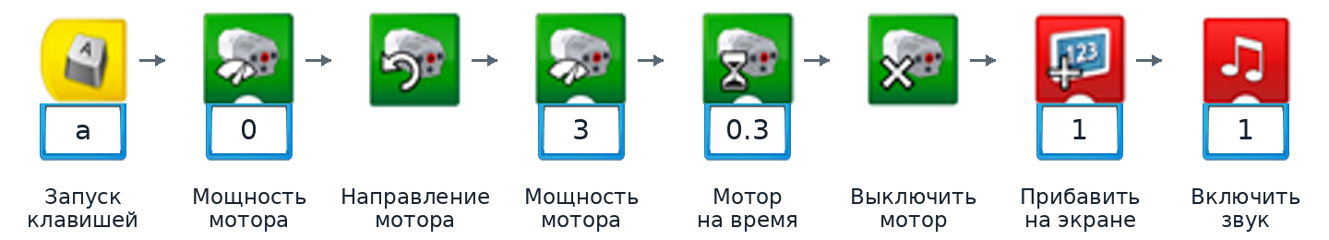

Как работает и запускается
Клавиша r задаёт счёт 0. Каждая завершённая команда a двигает механизм, выключает мотор, прибавляет 1 и подаёт звук. Счётчик считает команды, а не подтверждённо доставленные предметы.
Педагог сначала запускает сброс. Ребёнок проверяет начальное положение детали, нажимает a и сравнивает число с результатом. Вид передачи и наличие ленты определяются схемой; дополнительные узлы не предполагают.

Вторая попытка
Повторить один ход после безопасной подготовки детали, не нажимая r. Предсказать следующее число. Обсудить: будет ли число расти, если запустить без груза?

Если результат не совпал
Если число выросло без переноса детали, что именно считает программа?

Остановка
Мотор выключается в конце команды. Досрочно педагог останавливает все программы; при отсутствии отклика выключает Hub. До исправления или нового запуска дожидаются полной остановки.

Развязка и следующая тема
«Счётчик не заменяет наблюдение», — говорит Мехатрон. На будущей станции пригодится Агроробот для учебной оранжереи.

9 Агроробот

История Мехатрона
Команда готовит технический макет оранжереи. Мехатрон спрашивает: «Как наклоном разрешить один рабочий ход?» Дети ищут связь между событием, сообщением и механизмом.
Модель Предлагаемый вариант: Smart Hub, мотор одного стационарного рабочего узла и датчик наклона по схеме.

Программа для модели
Цепочка A — разрешить действие
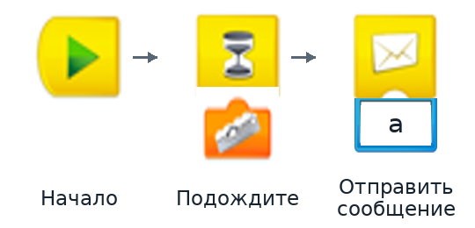
Цепочка B — рабочий ход
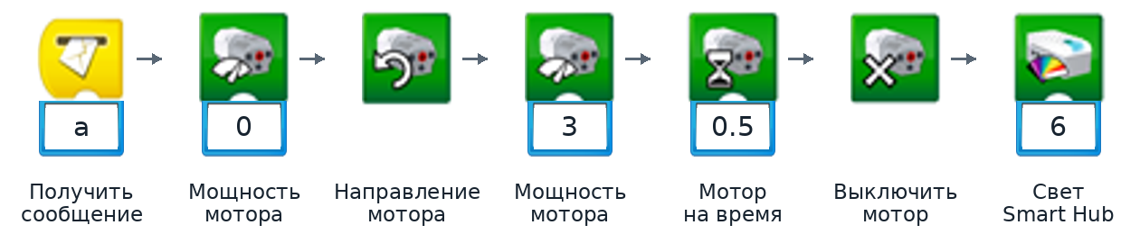

Как работает и запускается
Наклон вверх вызывает сообщение a. Получатель a включает короткий рабочий ход, выключает мотор и меняет цвет. Какая сельскохозяйственная операция изображена, педагог определяет по механизму.
Ребёнок находит одинаковые сообщения и запускает A. Наклоняют только предназначенную часть. Почву, семена и воду не добавляют; распознавание растений программа не выполняет.

Вторая попытка
Заменить только значок наклона вверх значком наклона вниз. До запуска объяснить, какой сигнал теперь нужен. Мощность, время и сообщение оставить прежними.

Если результат не совпал
Если B не отвечает, совпадают ли буквы сообщения и подходит ли выбранный наклон?

Остановка
Мотор выключается в конце команды. Досрочно педагог останавливает все программы; при отсутствии отклика выключает Hub. До исправления или нового запуска дожидаются полной остановки.

Развязка и следующая тема
«Сначала понятный сигнал, затем действие», — учит Мехатрон. Межзвёздный корабль ждёт проверку своего рабочего узла.

10 Межзвёздный корабль

История Мехатрона
Корабль готовится к сказочной экспедиции. «Как выполнить одну операцию, остановить мотор и продолжать подавать световой сигнал?» — спрашивает Мехатрон. Дети предлагают разделить задачи.
Модель Предлагаемый вариант: неподвижный макет со Smart Hub и одним моторным рабочим узлом по подходящей схеме.

Программа для модели
Цепочка A — выполнить операцию
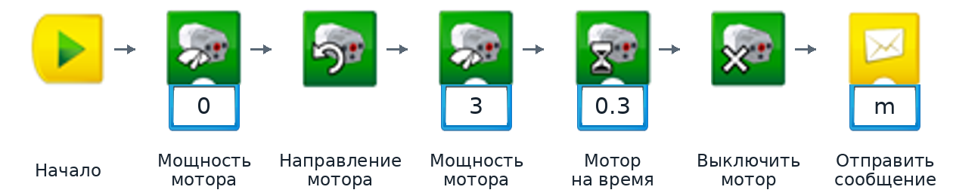
Цепочка B — получатель и световой цикл
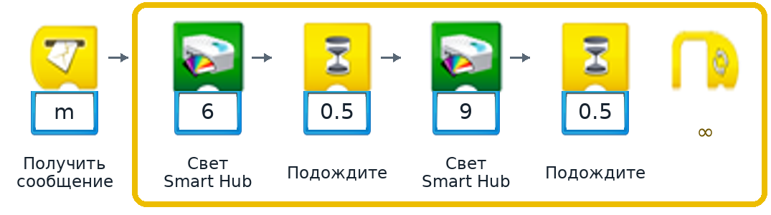

Как работает и запускается
A выполняет один короткий ход и выключает мотор. Сообщение m запускает B с циклом двух цветов. Световой цикл работает после остановки механизма; повторного движения мотора в нём нет.
Педагог соединяет получатель m с циклом. Ребёнок предсказывает, что продолжится после остановки: свет или движение. Модель не летает; назначение рабочего узла сначала сверяют со схемой.

Вторая попытка
Изменить только одну паузу маяка 0.5 на 1 секунду. Сравнить световой ритм при том же моторном действии.

Если результат не совпал
Если мотор снова движется вместе с маяком, не попали ли моторные блоки внутрь цикла?

Остановка
Мотор выключается в A. Маяк продолжает мигать, пока педагог не остановит все программы. Перед новым опытом цикл обязательно отменяют; затем при необходимости выключают Hub.

Развязка и следующая тема
Мехатрон различает завершённое движение и продолжающийся маяк. Перед отправлением Батискаф поможет найти в сказке недостающую часть карты.

11 Батискаф

История Мехатрона
На условном морском дне герои ищут футляр со звёздной картой. Мехатрон спрашивает: «Как наклон станет командой нашему сухому макету?» Дети предсказывают его ответ.
Модель Предлагаемый вариант: сухой настольный макет, Smart Hub, мотор одного узла и датчик наклона. Воду не используют.

Программа для модели
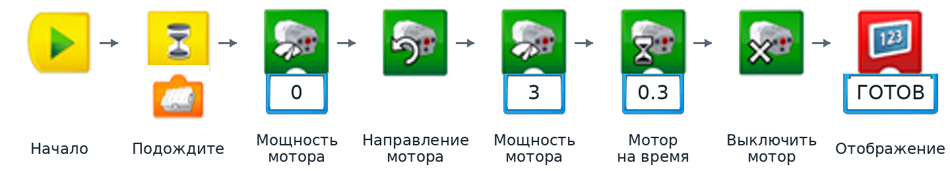

Как работает и запускается
Выбранный наклон запускает короткий ход, мотор выключается, экран показывает завершение. Это команда макету; программа не измеряет глубину, не меняет плавучесть и не управляет погружением.
Ребёнок находит событие запуска и предполагает результат. Педагог проверяет ориентацию датчика и устойчивость. При изменении наклона руки остаются вне подвижного узла.

Вторая попытка
Заменить только значок наклона в одну сторону противоположным. Проверить новый способ запуска при прежнем ходе. Обсудить, почему надпись не сообщает глубину.

Если результат не совпал
Если наклон не запускает узел, как ориентирован датчик в вашей схеме?

Остановка
Мотор выключается в конце команды. Досрочно педагог останавливает все программы; при отсутствии отклика выключает Hub. До исправления или нового запуска дожидаются полной остановки.

Развязка и следующая тема
«Макет показывает действие, а глубину не измеряет», — объясняет герой. Футляр нужно передать команде на Гоночном транспорте.

12 Гоночный транспорт

История Мехатрона
Найденную в сказке часть карты торопятся доставить на базу. Мехатрон спрашивает: «Как после быстрого участка перейти к спокойному?» Дети планируют место изменения мощности.
Модель Предлагаемый вариант: колёсная модель со Smart Hub и одним мотором по печатной схеме.

Программа для модели
Начало одной цепочки
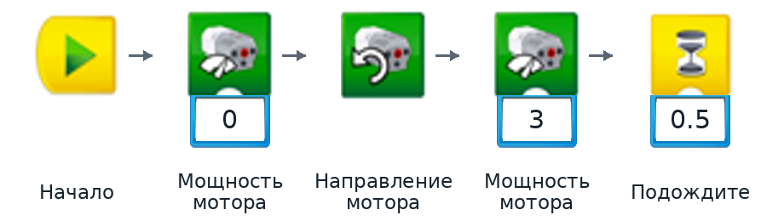
Продолжение той же цепочки
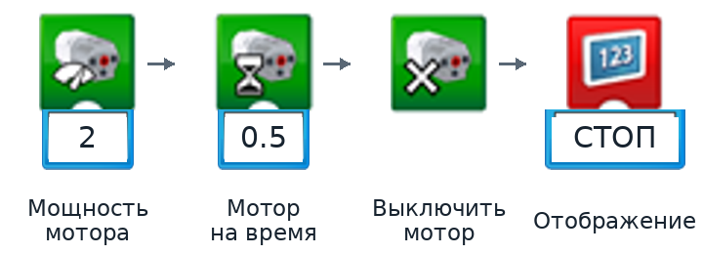

Как работает и запускается
Первый участок проходит с мощностью 3, второй — с мощностью 2, затем мотор выключается. Снижение мощности может сделать движение спокойнее, но не гарантирует точного тормозного пути.
Педагог проверяет оба режима и свободный участок. Ребёнок перед запуском показывает место в коде, где ожидает изменение темпа. Сравнивают собственные пробы, а не скорость детей между собой.

Вторая попытка
Уменьшить только время первого участка 0.5 до 0.3 секунды. Остальные параметры сохранить. Предсказать и проверить, как изменится общий путь.

Если результат не совпал
Если второй участок исчез, есть ли после смены мощности отдельное время работы?

Остановка
Мотор выключается в конце команды. Досрочно педагог останавливает все программы; при отсутствии отклика выключает Hub. До исправления или нового запуска дожидаются полной остановки.

Развязка и следующая тема
«Я выбираю темп под задачу», — делает вывод Мехатрон. Дальше команда проверит винтовой узел Вертолёта К2.

13 Вертолёт К2

История Мехатрона
На базе готовят летательный макет. Мехатрон спрашивает: «Как сравнить два режима вращения и ничего другого не менять?» Дети договариваются об одинаковом времени.
Модель Предлагаемый вариант: неподвижный макет со Smart Hub и мотором винтового узла. Число винтов и передача — по схеме.

Программа для модели
Цепочка A — первый режим
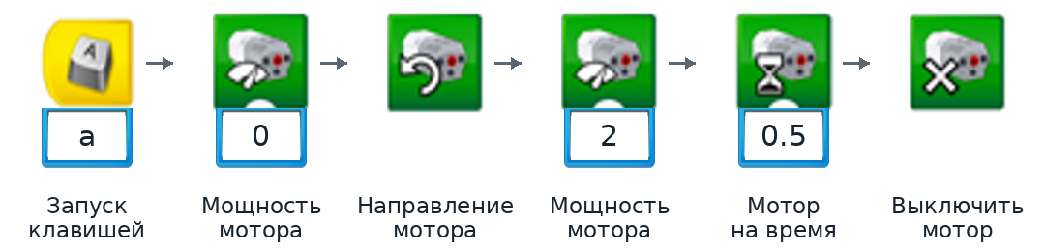
Цепочка B — второй режим
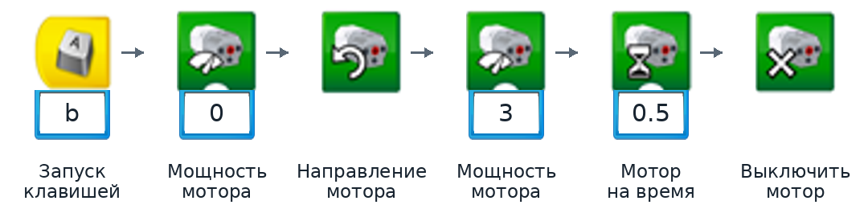

Как работает и запускается
Клавиши a и b включают разные мощности при одинаковых направлении и времени. После каждого испытания мотор выключается. Программа исследует наземное вращение; модель не летает.
Педагог проверяет крепление узла, устойчивость и оба режима. Ребёнок выбирает предполагаемый более спокойный вариант и наблюдает со стороны. Перед другим режимом ждут полной остановки винтов.

Вторая попытка
Выполнить другую готовую цепочку. Изменяется только мощность. Предложить ребёнку объяснить разницу без утверждения, что большая мощность означает высоту полёта.

Если результат не совпал
Если узел не вращается, свободен ли механизм и достаточна ли заранее подобранная мощность?

Остановка
Мотор выключается в конце команды. Досрочно педагог останавливает все программы; при отсутствии отклика выключает Hub. До исправления или нового запуска дожидаются полной остановки.

Развязка и следующая тема
Герой помогает новичку сравнить результаты без спешки. Проверенное оборудование в сказке повезёт Грузовик.

14 Грузовик

История Мехатрона
Грузовик готов к рейсу с оборудованием. «Что изменится, если та же машина выполнит ту же команду с лёгким грузом?» — спрашивает Мехатрон. Дети высказывают прогноз.
Модель Предлагаемый вариант: Smart Hub, мотор, колёсное шасси и место для лёгкой закреплённой LEGO детали по схеме.

Программа для модели
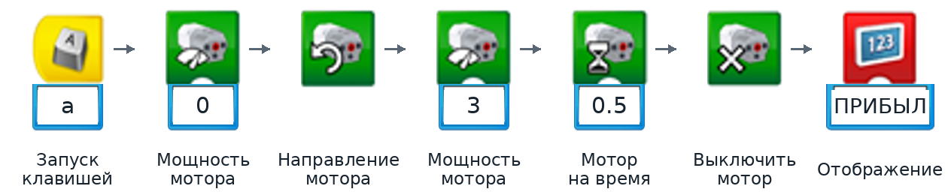

Как работает и запускается
Клавиша a запускает короткий проезд; после выключения мотора появляется надпись. По времени программа одинакова с грузом и без него. Надпись не подтверждает сохранность груза или точное прибытие.
Педагог проверяет грузовое место и устойчивость. Ребёнок предполагает результат пустого проезда, затем выполняет его с одного выбранного места. Количество колёс и тип передачи берут из схемы.

Вторая попытка
После остановки добавить одну лёгкую деталь в штатное крепление и повторить с той же точки. Меняется только нагрузка. Наблюдать путь и устойчивость; код не редактировать.

Если результат не совпал
Если результат изменился, сохранились ли место старта, поверхность и программа?

Остановка
Мотор выключается в конце команды. Досрочно педагог останавливает все программы; при отсутствии отклика выключает Hub. До исправления или нового запуска дожидаются полной остановки.

Развязка и следующая тема
«Условия опыта тоже влияют на результат», — замечает Мехатрон. На погрузочной площадке ждёт Грузовой космический корабль.

15 Грузовой космический корабль

История Мехатрона
Корабельный грузовой узел ждёт запроса. Мехатрон спрашивает: «Как связать поручение и действие одинаковым сообщением?» Дети ищут отправителя и получателя.
Модель Предлагаемый вариант: Smart Hub и один мотор грузового узла неподвижного корабля. Его функция — подача или открывание по схеме.

Программа для модели
Цепочка A — передать запрос
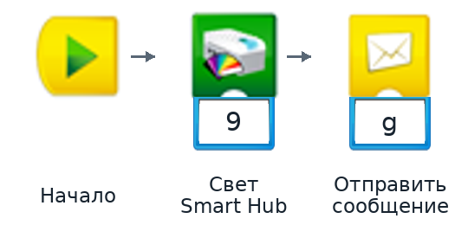
Цепочка B — выполнить операцию
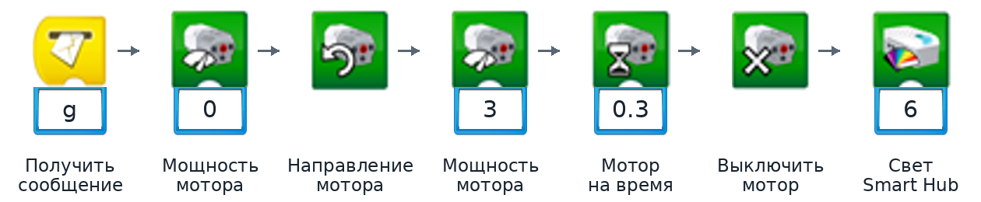

Как работает и запускается
Сообщение g запускает короткий ход. После выключения мотора цвет меняется. Перед занятием педагог выбирает одну реальную функцию узла. Независимые открывание, погрузка и полёт одновременно не заявляются.
Ребёнок находит отправителя и получателя и прогнозирует результат. Проверяют запас хода и исходное положение без груза. При необходимости используют только лёгкую LEGO деталь, допустимую по схеме.

Вторая попытка
Изменить один общий параметр — имя сообщения с g на k в обоих связанных блоках. Проверить прежнее действие. Почему при несовпадении букв получатель не начнёт работу?

Если результат не совпал
Если свет ожидания есть, а движения нет, совпадают ли имена отправителя и получателя?

Остановка
Мотор выключается в конце команды. Досрочно педагог останавливает все программы; при отсутствии отклика выключает Hub. До исправления или нового запуска дожидаются полной остановки.

Развязка и следующая тема
«Если ответа нет, сначала проверю связь команд», — говорит герой. Дройдека передаст друзьям условный сигнал готовности.

16 Дройдека

История Мехатрона
Робот связной хочет передать два коротких сигнала. Мехатрон спрашивает: «Как сделать между ними заметный перерыв?» Дети планируют ритм и находят место ожидания.
Модель Предлагаемый мирный вариант: Smart Hub и мотор одного подвижного узла по схеме. Робот играет роль связного.

Программа для модели
Начало одной цепочки
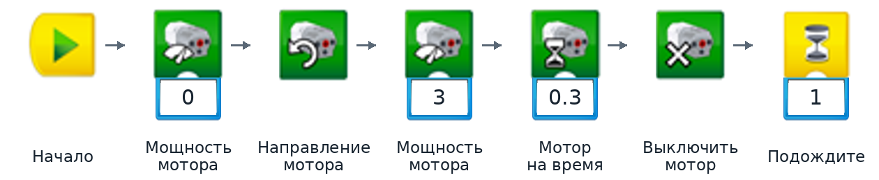
Продолжение той же цепочки
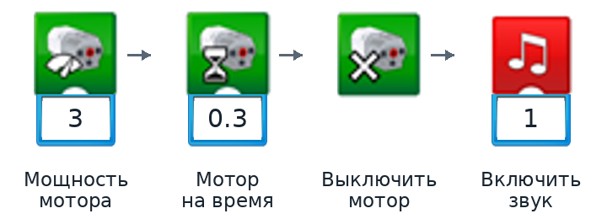

Как работает и запускается
Робот выполняет короткое движение, ждёт, повторяет действие, выключает мотор и подаёт звук. Два отрезка времени не означают точное число механических жестов.
Ребёнок предлагает ритм сигнала, педагог проверяет допустимость обоих ходов. Во время паузы механизм не поправляют. Колёса, ноги, трансформация и оружие по названию не предполагаются.

Вторая попытка
Увеличить только паузу 1 до 2 секунд. Сравнить два сигнала: изменился ритм, а сами моторные команды сохранились.

Если результат не совпал
Если второй сигнал начался сразу, расположен ли блок ожидания между двумя ходами?

Остановка
Мотор выключается в конце команды. Досрочно педагог останавливает все программы; при отсутствии отклика выключает Hub. До исправления или нового запуска дожидаются полной остановки.

Развязка и следующая тема
Мехатрон сравнивает сигналы и объясняет роль паузы. Перед выездом нужно проверить площадку вместе с Уборочной машиной.

17 Уборочная машина

История Мехатрона
На площадке остались учебные LEGO детали. Мехатрон спрашивает: «Как выполнить один рабочий ход и пригласить нас проверить результат?» Дети выбирают сообщение после остановки.
Модель Предлагаемый вариант: Smart Hub и мотор собирающего узла по схеме. Работает с чистыми лёгкими LEGO деталями.

Программа для модели
Цепочка A — выполнить ход
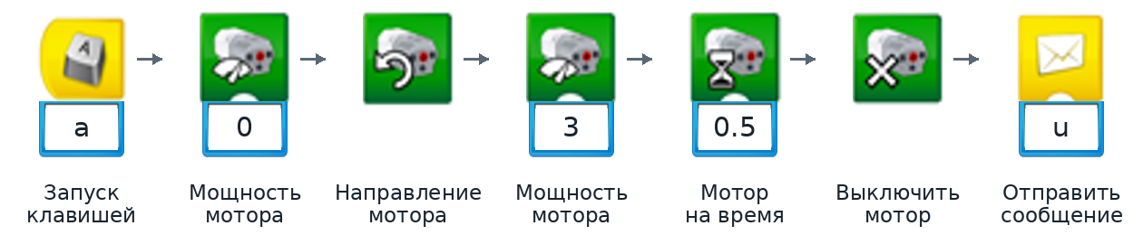
Цепочка B — ответ
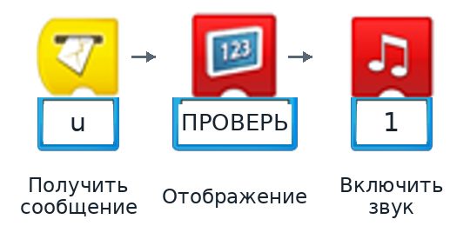

Как работает и запускается
Короткая команда двигает рабочий узел и выключает мотор. Затем сообщение u приглашает проверить площадку. Надпись не означает, что машина сама обнаружила или собрала весь материал.
Педагог сверяет собирающий узел со схемой. Первую пробу проводят без детали, затем с одной допустимой деталью. Щётки, пылесос и воду не добавляют. Ребёнок показывает, что фактически переместилось.

Вторая попытка
При прежнем коде изменить только начальное положение одной детали в проверенной рабочей зоне. Предположить, изменится ли результат. Никакие детали во время движения не поправлять.

Если результат не совпал
Если деталь осталась на месте, находилась ли она в зоне действия узла по схеме?

Остановка
Мотор выключается в конце команды. Досрочно педагог останавливает все программы; при отсутствии отклика выключает Hub. До исправления или нового запуска дожидаются полной остановки.

Развязка и следующая тема
«Готовая команда ещё не означает выполненную задачу», — уточняет Мехатрон. По сюжету приходит приглашение от Инопланетного робота.

18 Инопланетный робот

История Мехатрона
В сказочном послании необычный робот предлагает познакомиться. Мехатрон спрашивает: «Какой простой сигнал сможет вызвать приветствие?» Дети предлагают проверить приближение и ответ модели.
Модель Предлагаемый вариант: Smart Hub, мотор и датчик движения; форма и подвижный узел определяются схемой.

Программа для модели
Цепочка A — заметить гостя
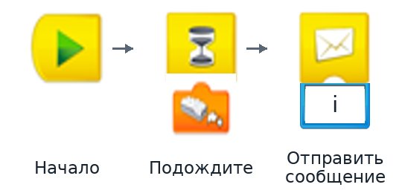
Цепочка B — приветствовать
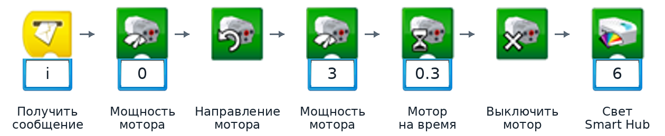

Как работает и запускается
Приближение вызывает i, вторая цепочка выполняет короткий жест и выключает мотор. Цвет отмечает завершение. Это фантастический образ; устройство движения уточняют по модели.
Ребёнок прогнозирует путь команды от датчика к мотору. Педагог проверяет область срабатывания и безопасную траекторию; LEGO деталь приближают вне подвижного узла. Запускают только A.

Вторая попытка
Заменить только вход приближения значком удаления. Проверить новое условие приветствия при прежнем жесте. Перед повтором отменить оставшиеся ожидания.

Если результат не совпал
Если приветствие не началось, было ли изменение расстояния после запуска ожидания?

Остановка
Мотор выключается в конце команды. Досрочно педагог останавливает все программы; при отсутствии отклика выключает Hub. До исправления или нового запуска дожидаются полной остановки.

Развязка и следующая тема
«Чтобы сотрудничать, нужно понять возможности друг друга», — замечает герой. План базы уточнят с моделью Квадрокоптера.

19 Квадрокоптер

История Мехатрона
Команда изучает план базы перед экспедицией. Мехатрон спрашивает: «Как подготовить наземную проверку винтового узла и заранее предупредить о старте?» Дети предлагают отсчёт.
Модель Предлагаемый вариант: настольный макет, Smart Hub и один мотор демонстрационного винтового узла по схеме.

Программа для модели
Начало одной цепочки
Продолжение той же цепочки
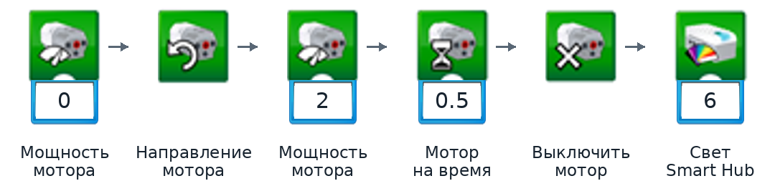

Как работает и запускается
После отсчёта мотор коротко вращает проверенный узел и выключается; индикатор меняет цвет. Четыре независимых двигателя, стабилизацию и полёт программа не воспроизводит.
Ребёнок объясняет, зачем перед стартом нужна пауза. Педагог проверяет крепления и свободную зону вокруг винтов. Во время отсчёта и вращения к модели не прикасаются.

Вторая попытка
Изменить только время вращения 0.5 до 0.3 секунды. Предсказать, что сократится, а что останется прежним. Не менять крепления или количество рабочих винтов ради кода.

Если результат не совпал
Если вращение начинается слишком рано, стоят ли паузы до моторных блоков?

Остановка
Мотор выключается в конце команды. Досрочно педагог останавливает все программы; при отсутствии отклика выключает Hub. До исправления или нового запуска дожидаются полной остановки.

Развязка и следующая тема
«Сначала проверяем макет, потом продолжаем историю», — говорит Мехатрон. Для станционной оранжереи понадобится учебный Комбайн.

20 Комбайн

История Мехатрона
В оранжерее будущей станции нужно проверить рабочий ритм. Мехатрон спрашивает: «Как выполнить два действия с отдыхом и посчитать команды?» Дети прогнозируют итоговое число.
Модель Предлагаемый вариант: Smart Hub и мотор одного вращающегося рабочего узла стационарного макета по схеме.

Программа для модели
Начало одной цепочки
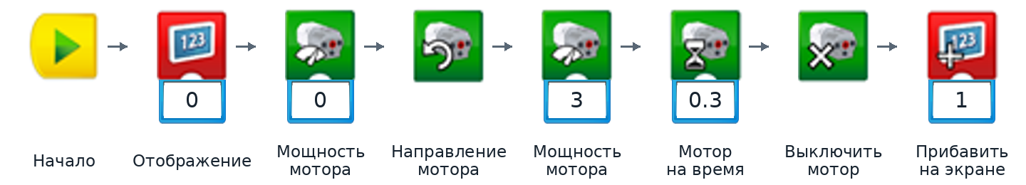
Продолжение той же цепочки
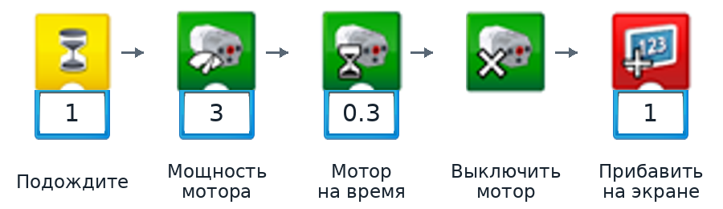

Как работает и запускается
Счёт начинается с 0. После первого короткого хода и выключения мотора появляется 1. Через паузу выполняется второй ход и счёт становится 2. Это два рабочих отрезка, а не измеренный урожай.
Педагог проверяет возможность повторного хода. Ребёнок заранее объясняет место каждой прибавки. Реальные растения, зерно и резание не используются; конкретный узел называют по схеме.

Вторая попытка
Изменить только паузу между ходами с 1 до 2 секунд. Предсказать итоговое число. Проверить: время опыта изменилось, счёт команд остался 2.

Если результат не совпал
Если счёт не стал 2, есть ли прибавление после каждого завершённого рабочего отрезка?

Остановка
Мотор выключается в конце команды. Досрочно педагог останавливает все программы; при отсутствии отклика выключает Hub. До исправления или нового запуска дожидаются полной остановки.

Развязка и следующая тема
«Можно отдельно считать действия и наблюдать их пользу», — объясняет герой. Следующий макет — Конвертоплан с изменением положения узла.

21 Конвертоплан

История Мехатрона
На плане маршрута есть разные участки. Мехатрон спрашивает: «Как переводить узел Конвертоплана в другое положение короткими командами?» Дети сравнивают направления.
Модель Предлагаемый вариант: устойчивый макет, Smart Hub и мотор изменения положения винтовой части по схеме.

Программа для модели
Цепочка A — первый ход
Цепочка B — обратный ход

Как работает и запускается
Клавиши a и b задают малые противоположные ходы узла. Мотор каждый раз выключается. Само вращение винтов одновременно не предполагается, а положение после хода ребёнок проверяет глазами.
Педагог проверяет исходные положения, оба направления и запас до упоров. Ребёнок до запуска показывает предполагаемое изменение. Эта модель не летает; удерживать её в воздухе при работе не нужно.

Вторая попытка
Выбрать противоположную готовую команду после остановки и проверки запаса хода. Меняется направление при прежних мощности и времени. Равное время не гарантирует точного возврата.

Если результат не совпал
Если обратный ход не возвращает точно, почему одинаковое время не равно датчику положения?

Остановка
Мотор выключается в конце команды. Досрочно педагог останавливает все программы; при отсутствии отклика выключает Hub. До исправления или нового запуска дожидаются полной остановки.

Развязка и следующая тема
Мехатрон проверяет положение перед новым ходом. В архиве базы модель Паразауролофа хранит следующую музейную подсказку.

22 Паразауролоф

История Мехатрона
Паразауролоф в учебном архиве приветствует гостей жестом. «Как дать ему ответить звуком только после движения?» — спрашивает Мехатрон. Дети составляют порядок событий.
Модель Предлагаемый вариант: стационарная фигура, Smart Hub и мотор короткого движения головы по подходящей схеме.

Программа для модели
Цепочка A — жест
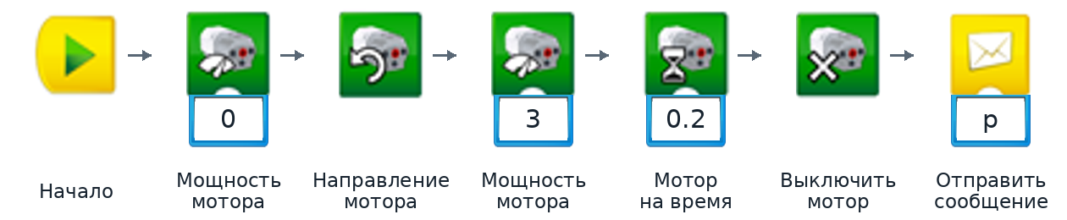
Цепочка B — условный голос
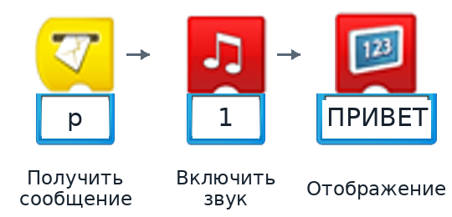

Как работает и запускается
После короткого хода мотор выключается и посылает p. Затем ноутбук воспроизводит звук и слово. Выбранный звук — игровая реплика; это не восстановленный настоящий голос животного.
Ребёнок предполагает, что произойдёт раньше: движение или звук. Педагог проверяет безопасный ход головы и способ возвращения в исходную позицию по схеме. Гребень не используют как рычаг.

Вторая попытка
Заменить только номер звука 1 на другой заранее прослушанный. Движение сохранить. Проверить, какое действие программы изменилось, а какое повторилось.

Если результат не совпал
Если звук не появился, отправляется ли p и совпадает ли оно с получателем?

Остановка
Мотор выключается в конце команды. Досрочно педагог останавливает все программы; при отсутствии отклика выключает Hub. До исправления или нового запуска дожидаются полной остановки.

Развязка и следующая тема
«Игровой голос мы придумали сами», — уточняет герой. По сказочной карте путь к звёздному музею продолжит Шаттл.

23 Шаттл

История Мехатрона
Шаттл готовится передать оборудование в сказочный музей. Мехатрон спрашивает: «Как отдельно управлять двумя направлениями люка и проверять каждый ход?» Дети выбирают команды.
Модель Предлагаемый вариант: настольный макет, Smart Hub и мотор одного грузового люка по схеме. Датчика положения нет.

Программа для модели
Цепочка A — короткое открывание
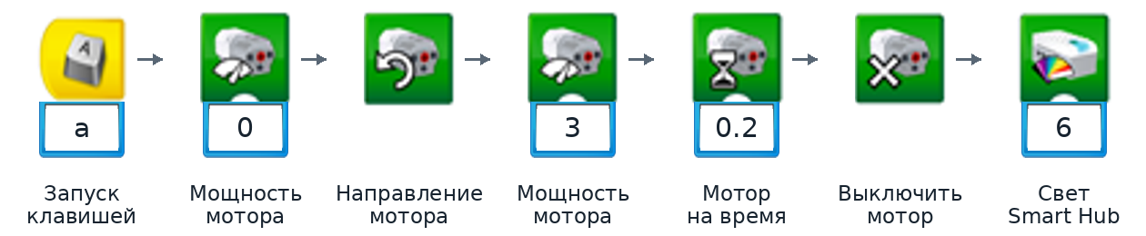
Цепочка B — короткое закрывание
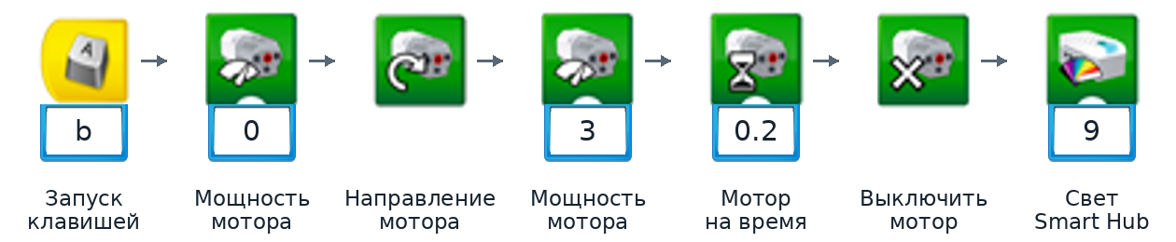

Как работает и запускается
Разные клавиши выбирают противоположные ходы и цвет после выключения мотора. Цвет сообщает, какая команда закончилась, а не подтверждает полное открытие или закрытие.
Педагог выбирает стрелки и проверяет малый ход по схеме. Ребёнок прогнозирует результат выбранной клавиши. До следующей команды проверяют положение люка; полёта у модели нет.

Вторая попытка
Из одного исходного положения уменьшить только время открывания 0.2 до 0.1 секунды при заранее проверенном режиме. Сопоставить цвет и фактическое положение люка.

Если результат не совпал
Если цвет сменился, а люк открыт мало, какой результат подтвердил индикатор?

Остановка
Мотор выключается в конце команды. Досрочно педагог останавливает все программы; при отсутствии отклика выключает Hub. До исправления или нового запуска дожидаются полной остановки.

Развязка и следующая тема
«Огонёк говорит о команде, положение проверяем сами», — напоминает герой. В морском зале музея ждёт Плезиозавр.

24 Плезиозавр

История Мехатрона
Музейный макет Плезиозавра показывает движение ласт. Мехатрон спрашивает: «Как сравнить спокойный и более быстрый ритм?» Дети сначала выбирают одинаковое время наблюдения.
Модель Предлагаемый вариант: неподвижная фигура, Smart Hub и мотор узла движения ласт по выбранной схеме.

Программа для модели
Цепочка A — первый режим
Цепочка B — второй режим

Как работает и запускается
A и B отличаются только мощностью. Время и направление одинаковы; мотор в конце выключается. Наблюдают работу механизма на сухом столе, не проверяя плавание или точную биомеханику животного.
Ребёнок выбирает предполагаемый спокойный ритм и проверяет. Педагог заранее испытывает крепления, свободный ход и оба режима. Ласты не удерживают руками во время работы.

Вторая попытка
Выполнить другую цепочку при прежнем исходном положении. Сравнить темп. Если первая мощность недостаточна, педагог до занятия заменяет оба числа подходящими для модели.

Если результат не совпал
Если один режим не двигает ласты, что сначала проверить в механике после выключения?

Остановка
Мотор выключается в конце команды. Досрочно педагог останавливает все программы; при отсутствии отклика выключает Hub. До исправления или нового запуска дожидаются полной остановки.

Развязка и следующая тема
Мехатрон помогает отделить работу модели от движения живого животного. Для расстановки экспонатов понадобится Подъёмный кран.

25 Подъёмный кран

История Мехатрона
В музее готовят место для лёгкой учебной детали. Мехатрон спрашивает: «Как поднять её небольшим ходом и проверить результат?» Дети предлагают план перед запуском крана.
Модель Предлагаемый вариант: устойчивый кран, Smart Hub и мотор подъёмного узла по схеме. Нить допустима только там, где она предусмотрена.

Программа для модели
Цепочка A — первый ход
Цепочка B — обратный ход

Как работает и запускается
Одна клавиша даёт короткий подъём, другая — опускание. Стрелки сверяют с механизмом. Программа не измеряет высоту и не останавливает автоматически у верхней или нижней границы.
Первую пробу педагог проводит без груза, затем с допустимым лёгким LEGO элементом. Проверяет устойчивость, крепление и удержание после остановки. Ребёнок объясняет выбор команды до её нажатия.

Вторая попытка
Из одного исходного положения уменьшить только время подъёма 0.2 до 0.1 секунды при проверенной настройке. Сравнить ход. Не проверять грузоподъёмность добавлением тяжёлых предметов.

Если результат не совпал
Если площадка наклоняется, сначала остановите мотор и проверьте опору и допустимость нагрузки.

Остановка
Мотор выключается в конце команды. Досрочно педагог останавливает все программы; при отсутствии отклика выключает Hub. До исправления или нового запуска дожидаются полной остановки.

Развязка и следующая тема
«Осторожный короткий ход легче проверить», — делает вывод герой. Детали для следующего зала в сказке повезёт Поезд.

26 Поезд

История Мехатрона
Поезд должен сделать остановку между двумя участками музейного маршрута. Мехатрон спрашивает: «Какие команды позволят постоять, а потом снова поехать?» Дети составляют последовательность.
Модель Предлагаемый вариант: колёсный макет, Smart Hub и мотор; без добавления рельсов или дополнительных вагонов.

Программа для модели
Начало одной цепочки
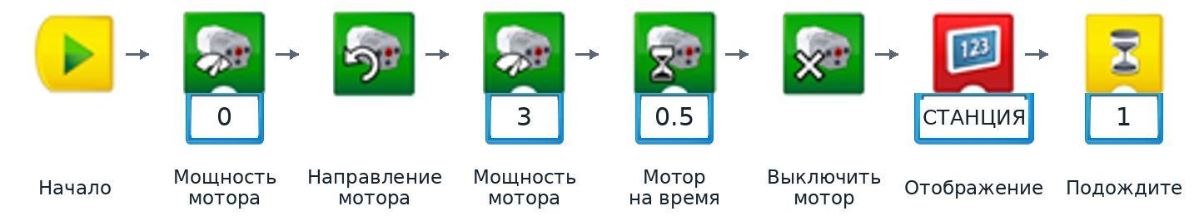
Продолжение той же цепочки
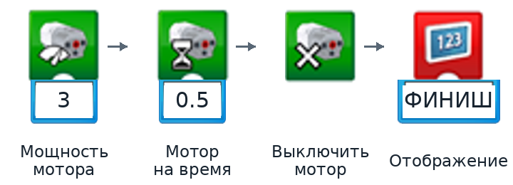

Как работает и запускается
Поезд выполняет короткий проезд и выключает мотор. Во время паузы экран показывает «СТАНЦИЯ». Затем поезд автоматически едет второй участок и останавливается с надписью «ФИНИШ».
Ребёнок называет два момента выключения мотора. Педагог проверяет свободный путь для обоих участков. На промежуточной остановке модель не поправляют: после паузы начнётся второе движение.

Вторая попытка
Изменить только стоянку 1 на 2 секунды. Предсказать изменение общего времени и проверить, сохранив обе длительности движения.

Если результат не совпал
Если поезд не тронулся второй раз, есть ли после паузы команда положительной мощности?

Остановка
Мотор выключается в конце команды. Досрочно педагог останавливает все программы; при отсутствии отклика выключает Hub. До исправления или нового запуска дожидаются полной остановки.

Развязка и следующая тема
«Промежуточная остановка ещё не конец программы», — замечает Мехатрон. На следующем участке их встречает шагающий Робот АТ АТ.

27 Робот АТ АТ

История Мехатрона
Шагающий помощник сопровождает посетителей музея. Мехатрон спрашивает: «Какой темп окажется удобнее и устойчивее?» Дети не спешат выбирать большую мощность, а предлагают сравнение.
Модель Предлагаемый вариант: шагающий фантастический макет со Smart Hub и мотором ног по выбранной схеме.

Программа для модели
Цепочка A — первый режим
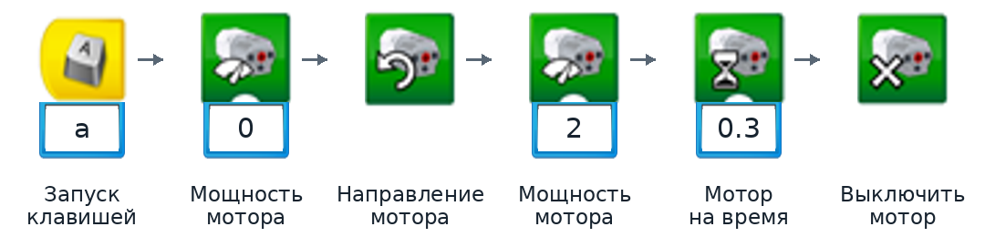
Цепочка B — второй режим
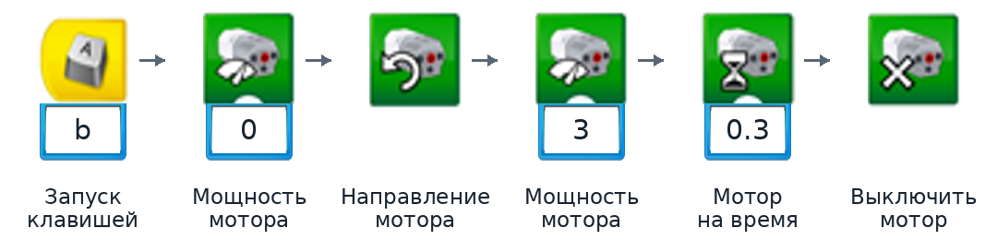

Как работает и запускается
Обе цепочки задают короткие движения при разной мощности. Программа не считает шаги и не удерживает равновесие автоматически. Схема определяет кинематическую связь ног.
Ребёнок прогнозирует, какой темп окажется устойчивее. Педагог проверяет исходную опору и свободную площадку. Робот проходит мирный музейный маршрут; столкновения и оружие не используются.

Вторая попытка
Выполнить другой готовый режим из той же позиции. Меняется только мощность. Сравнивать не только путь, но и устойчивость; более высокий темп не объявлять лучшим заранее.

Если результат не совпал
Если робот теряет устойчивость, сохранилась ли исходная опора? Не удерживать работающие ноги рукой.

Остановка
Мотор выключается в конце команды. Досрочно педагог останавливает все программы; при отсутствии отклика выключает Hub. До исправления или нового запуска дожидаются полной остановки.

Развязка и следующая тема
Герой объясняет новичку, почему скорость — не единственный результат. Робот R2 готов передать приветствие из следующего зала.

28 Робот R2

История Мехатрона
R2 хочет отвечать гостям после небольшой паузы. Мехатрон спрашивает: «Куда поставить ожидание, чтобы оно началось после приближения?» Дети показывают предполагаемое место блока.
Модель Предлагаемый вариант: стационарный робот, Smart Hub, мотор одного жеста и датчик движения по схеме.

Программа для модели
Начало одной цепочки
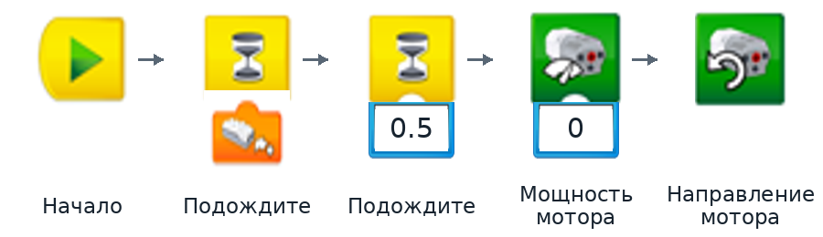
Продолжение той же цепочки
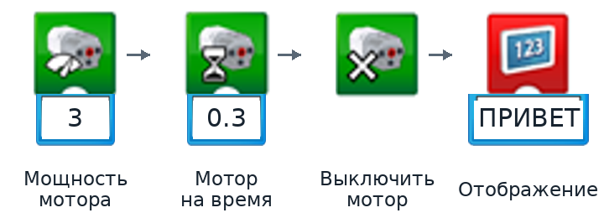

Как работает и запускается
После приближения программа ждёт ещё 0.5 секунды, выполняет короткий жест, выключает мотор и показывает приветствие. Пауза начинается после события, а не сразу после нажатия старта.
Ребёнок предлагает, где расположить ожидание, чтобы робот ответил не сразу. Педагог проверяет зону датчика; сигнальная деталь остаётся вне подвижного узла. Самостоятельная езда по названию R2 не предполагается.

Вторая попытка
Изменить только вторую команду ожидания 0.5 на 1 секунду. Повторить одинаковое приближение. Сравнить время между событием и жестом, сохранив сам жест.

Если результат не совпал
Если робот ждёт ещё до появления гостя, не поменяли ли местами два блока ожидания?

Остановка
Мотор выключается в конце команды. Досрочно педагог останавливает все программы; при отсутствии отклика выключает Hub. До исправления или нового запуска дожидаются полной остановки.

Развязка и следующая тема
«Порядок команд меняет поведение», — объясняет Мехатрон. В спортивном зале Робот боксёр покажет бесконтактную разминку.

29 Робот боксёр

История Мехатрона
Спортивный макет приглашает рассмотреть ритм руки. Мехатрон спрашивает: «Как сравнить два темпа без ударов и мишени?» Дети выбирают короткие режимы.
Модель Предлагаемый вариант: неподвижный спортивный макет, Smart Hub и мотор кривошипного привода одной руки по схеме.

Программа для модели
Цепочка A — первый режим
Цепочка B — второй режим

Как работает и запускается
Клавиши выбирают два коротких режима движения руки в свободном пространстве. После времени мотор выключается. Число команд не равно числу движений руки; силовые удары программа не моделирует.
Ребёнок предсказывает темп, педагог проверяет кривошип, крепления и свободную зону. Мишень не нужна. Руки, лица и соседние модели находятся вне траектории.

Вторая попытка
Выполнить второй режим из той же позиции, изменив только мощность. Сравнить ритм, не соревнуясь в силе или количестве ударов.

Если результат не совпал
Если рука задевает корпус, сначала остановите мотор и сверьте свободный ход со схемой.

Остановка
Мотор выключается в конце команды. Досрочно педагог останавливает все программы; при отсутствии отклика выключает Hub. До исправления или нового запуска дожидаются полной остановки.

Развязка и следующая тема
«Ритм можно исследовать спокойно», — замечает герой. У музейных витрин Робот защитник учится вовремя прекращать движение.

30 Робот защитник

История Мехатрона
Между условными витринами нужно пройти аккуратно. Мехатрон спрашивает: «Как остановить короткий проезд при приближении и проверить запасную остановку?» Дети обсуждают оба условия.
Модель Предлагаемый вариант: колёсный музейный робот, Smart Hub, мотор и один датчик движения по схеме.

Программа для модели
Цепочка A — короткий выезд
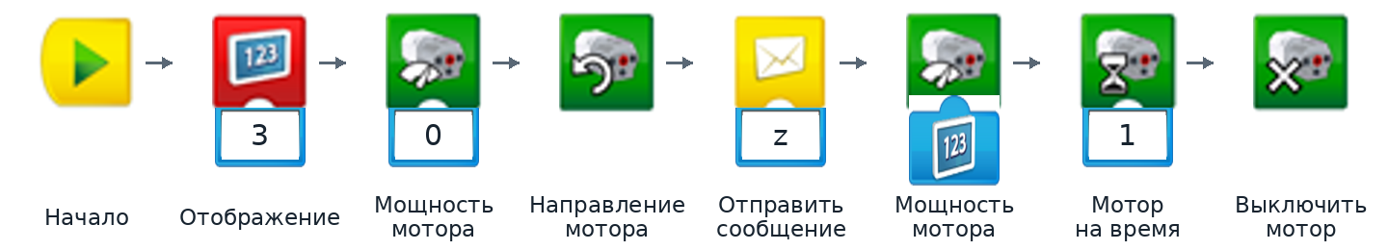
Цепочка B — ответ на приближение
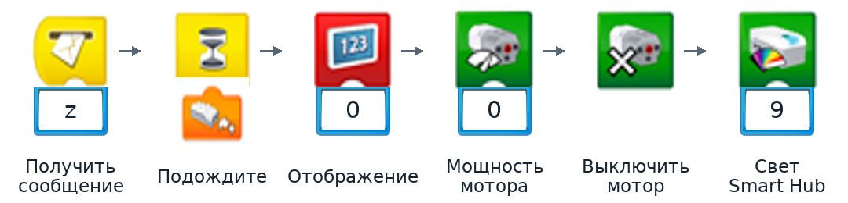

Как работает и запускается
A задаёт мощность числом на экране и запускает короткий проезд. B при событии приближения обнуляет число, задаёт мощность 0 и выключает мотор. Без события срабатывает ограничение времени в A.
Программу готовит педагог и проверяет по памятке. Ребёнок объясняет два основания остановки: событие и время. Сигнальную LEGO деталь показывают вне траектории; датчик не заменяет наблюдение взрослого.

Вторая попытка
Сравнить два опыта с прежним кодом: приближение раньше и позже, но в пределах проверенного безопасного интервала. Меняется только момент сигнала. После каждого опыта все старые ожидания отменяют.

Если результат не совпал
Если после остановки движение вернулось, отмените опыт и проверьте обе цепочки по памятке.

Остановка
При событии мотор останавливается, дальнейших положительных команд нет. После опыта педагог останавливает все цепочки. При неожиданной реакции выключает Hub. В следующем опыте снова проверяет свободный путь.

Развязка и следующая тема
Герой благодарит команду за внимательную проверку. Для обслуживания экспоната Робот помощник подаст нужную LEGO деталь.

31 Робот помощник

История Мехатрона
В мастерской музея требуется подать деталь в рабочую зону. Мехатрон спрашивает: «Как выполнить короткое действие и сообщить о его завершении?» Дети прогнозируют движение.
Модель Предлагаемый вариант: стационарный робот, Smart Hub и мотор одной подающей части по подходящей схеме.

Программа для модели
Цепочка A — попросить помощь
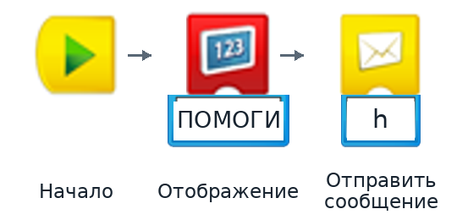
Цепочка B — выполнить подачу
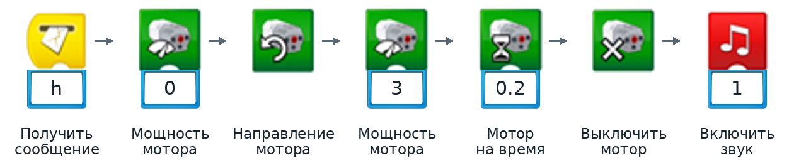

Как работает и запускается
Сообщение h вызывает короткое движение подающей части. Мотор выключается, ноутбук подаёт звук. Автоматический захват, сортировка и распознавание детали не предполагаются.
Сначала педагог испытывает ход без детали. Затем ребёнок размещает одну допустимую лёгкую LEGO деталь в проверенной зоне и объясняет ожидаемое движение. Пальцы из зоны подачи убирают до старта.

Вторая попытка
Сохранить код и изменить только исходное положение детали внутри допустимой зоны. Сравнить результат подачи. Почему одинаковый звук не доказывает, что деталь дошла до нужного места?

Если результат не совпал
Если звук прозвучал, но деталь не подалась, что следует осмотреть после выключения?

Остановка
Мотор выключается в конце команды. Досрочно педагог останавливает все программы; при отсутствии отклика выключает Hub. До исправления или нового запуска дожидаются полной остановки.

Развязка и следующая тема
«Я смотрю, дошла ли деталь, а не только слушаю сигнал», — говорит герой. Следующую доставку выполнит модель Боевого робота.

32 Боевой робот

История Мехатрона
Фантастический робот получил мирное поручение доставить экспонат. Мехатрон спрашивает: «Как передать ему команду и проверить, что сообщения совпадают?» Дети ищут пару блоков.
Модель Предлагаемый мирный вариант: колёсный макет, Smart Hub и мотор, место для лёгкой закреплённой LEGO детали по схеме.

Программа для модели
Цепочка A — поручение
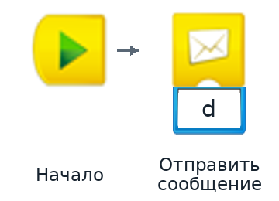
Цепочка B — доставка
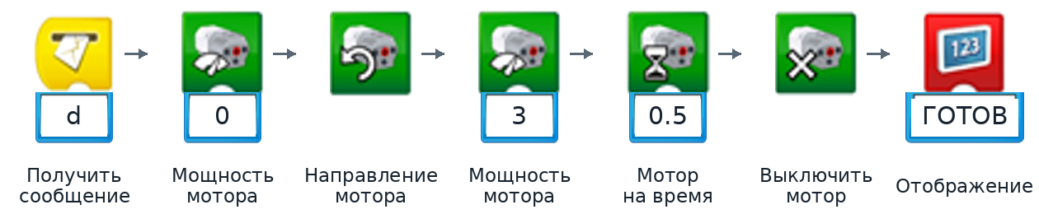

Как работает и запускается
Первая цепочка посылает d. Вторая выполняет короткий проезд, выключает мотор и выводит завершение. Название сохранено из перечня; игровая задача — доставка, без стрельбы и атак.
Ребёнок находит обе буквы d и прогнозирует действие. Педагог проверяет штатное грузовое место и путь. До детского опыта допускаются только проверенные ходовая часть и лёгкий груз.

Вторая попытка
Изменить один общий параметр — сообщение d на e в обоих блоках. Проверить доставку. Если буквы разные, сначала найти несоответствие, а не увеличивать мощность.

Если результат не совпал
Если запрос не вызывает поездку, одинаковы ли буквы в двух жёлтых блоках?

Остановка
Мотор выключается в конце команды. Досрочно педагог останавливает все программы; при отсутствии отклика выключает Hub. До исправления или нового запуска дожидаются полной остановки.

Развязка и следующая тема
Мехатрон помогает найти причину отсутствующего ответа. Срочную записку по музейному маршруту понесёт Робот спринт.

33 Робот спринт

История Мехатрона
Робот спринт торопится с запиской, но перед остановкой нужен спокойный ход. Мехатрон спрашивает: «Как сделать мощность меньше после первого участка?» Дети предсказывают смену темпа.
Модель Предлагаемый вариант: перемещающийся робот со Smart Hub и одним мотором. Колёса или шаговый привод — по фактической схеме.

Программа для модели
Начало одной цепочки
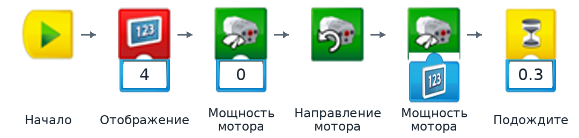
Продолжение той же цепочки
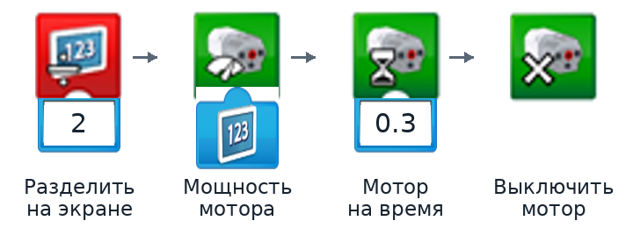

Как работает и запускается
Первая мощность берётся из числа 4. Затем число делится на 2, мощность становится 2. После второго короткого участка мотор выключается. Деление настраивает взрослый; ребёнок наблюдает смену темпа.
Педагог проверяет устойчивость обоих режимов и весь короткий путь. Ребёнок показывает место замедления в программе. Число на экране служит командой мотору: текст или случайные числа сюда не добавляют.

Вторая попытка
Уменьшить только время первого участка 0.3 до 0.2 секунды. Сравнить общий путь, сохранив обе мощности и второй интервал. Победителей по скорости не выбирают.

Если результат не совпал
Если мощность не уменьшилась, передаёт ли синий вход новое число 2 после деления?

Остановка
Мотор выключается в конце команды. Досрочно педагог останавливает все программы; при отсутствии отклика выключает Hub. До исправления или нового запуска дожидаются полной остановки.

Развязка и следующая тема
«Быстрый участок тоже нуждается в ограничении», — замечает герой. Записка приглашает включить экспозицию Стегозавра.

34 Стегозавр

История Мехатрона
Стегозавр готов показать посетителям два коротких движения. Мехатрон спрашивает: «Как отделить показы, чтобы каждый было удобно рассмотреть?» Дети предлагают паузу.
Модель Предлагаемый вариант: устойчивая фигура, Smart Hub и мотор повторяющегося движения головы по схеме.

Программа для модели
Начало одной цепочки
Продолжение той же цепочки
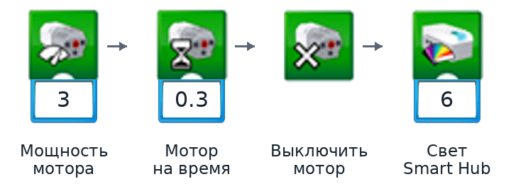

Как работает и запускается
Модель выполняет два коротких рабочих отрезка с паузой. Мотор выключается после каждого, после второго меняется цвет. Работа хвоста или пластин на спине не предполагается без схемы.
Ребёнок до запуска объясняет, какой блок отделяет два действия. Педагог проверяет повторяемость хода головы; руки остаются вне механизма, в том числе во время паузы.

Вторая попытка
Изменить только паузу 1 на 2 секунды. Сравнить ритм. Предложить ребёнку найти команду, которая повторяется, и объяснить, почему движение не происходит непрерывно.

Если результат не совпал
Если движение непрерывное, стоят ли выключение мотора и пауза между рабочими отрезками?

Остановка
Мотор выключается в конце команды. Досрочно педагог останавливает все программы; при отсутствии отклика выключает Hub. До исправления или нового запуска дожидаются полной остановки.

Развязка и следующая тема
Мехатрон сравнивает ритмы и объясняет повторяющиеся команды. Рядом Трицератопс готовит световой ответ после своего жеста.

35 Трицератопс

История Мехатрона
Трицератопс завершает музейное приветствие. Мехатрон спрашивает: «Как после движения передать управление световым командам?» Дети составляют цепочку жеста и ответа.
Модель Предлагаемый вариант: стационарная фигура, Smart Hub и мотор малого поворота или наклона головы по выбранной схеме.

Программа для модели
Цепочка A — жест
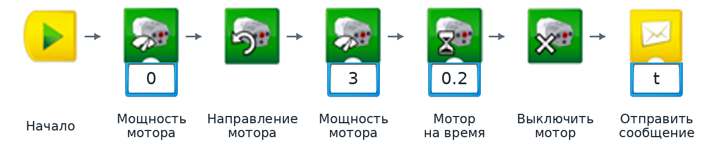
Цепочка B — ответ экспоната
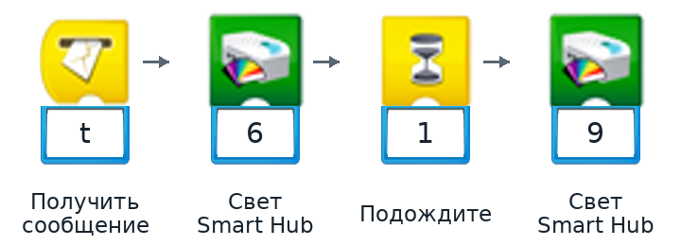

Как работает и запускается
После малого хода мотор выключается и сообщение t запускает смену двух цветов. Цвета относятся к индикатору Hub; рога и воротник не являются датчиками или рабочим инструментом.
Педагог проверяет малый ход и исходное положение головы. Ребёнок предполагает, будет ли мотор двигаться во время светового ответа. Толкание, таран и столкновения не разыгрываются.

Вторая попытка
Изменить только паузу между цветами 1 на 2 секунды. Повторить с прежней позиции головы. Сравнить: изменился световой ритм, моторная команда осталась прежней.

Если результат не совпал
Если свет меняется вместе с движением, где стоит отправка сообщения относительно выключения мотора?

Остановка
Мотор выключается в конце команды. Досрочно педагог останавливает все программы; при отсутствии отклика выключает Hub. До исправления или нового запуска дожидаются полной остановки.

Развязка и следующая тема
«Разные части программы могут делать свою работу по очереди», — объясняет герой. Последний экспонат доставит транспортный макет Танка.

36 Танк

История Мехатрона
Музей готов к открытию, осталась последняя мирная доставка. Мехатрон спрашивает: «Как объединить знакомые команды и заранее выбрать, что будем проверять?» Дети предлагают собственный план опыта.
Модель Предлагаемый вариант: колёсный транспортный макет со Smart Hub и одним мотором по схеме. Гусеничный привод не предполагается.

Программа для модели
Цепочка A — короткий рейс
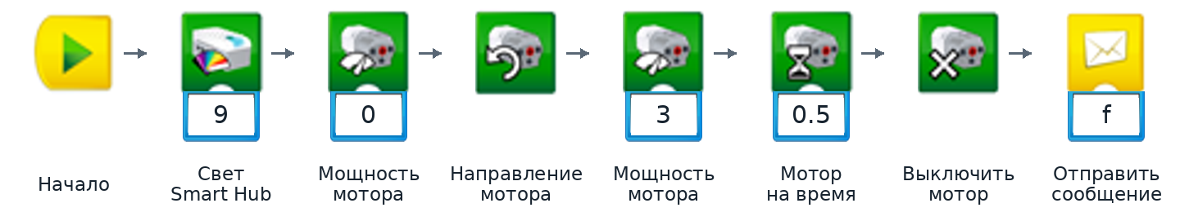
Цепочка B — завершить маршрут
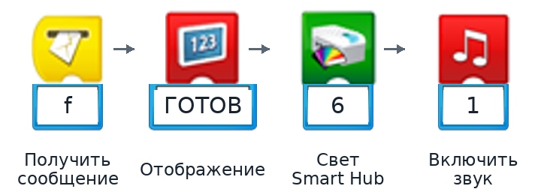

Как работает и запускается
Начальный цвет сопровождает короткий проезд. После выключения мотора сообщение f запускает надпись, новый цвет и звук. Модель выполняет мирную доставку на музейную площадку; башенный привод и стрельба не добавляются.
Ребёнок рассказывает программу по порядку и выбирает один критерий проверки: путь или порядок сигналов. Педагог проверяет ходовую часть, свободный путь и отсутствие лишних получателей f в проекте.

Вторая попытка
Выбрать одно изменение: время проезда 0.5 → 0.3 секунды либо номер звука 1 → 2. Не менять оба сразу. До запуска предсказать результат, после — объяснить, что подтвердилось.

Если результат не совпал
Если итог отличается от прогноза, изменили ли только один параметр и сохранили ли условия?

Остановка
Мотор выключается в конце команды. Досрочно педагог останавливает все программы; при отсутствии отклика выключает Hub. До исправления или нового запуска дожидаются полной остановки.

Развязка и следующая тема
«Теперь мы можем объяснить решение и помочь новичку!» — радуется Мехатрон. Следующий шаг после раздела — собственный проект по выбранной педагогом схеме WeDo 2.0.

